การดำเนินการเพื่อจัดการความเสี่ยงการทุจริต

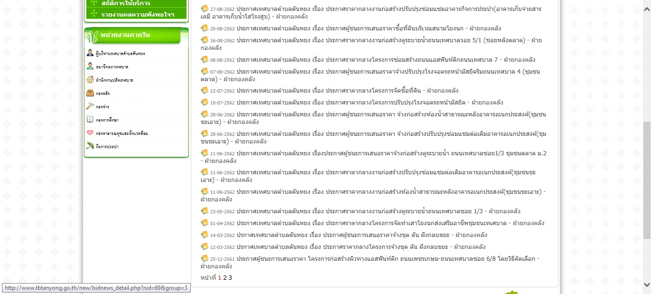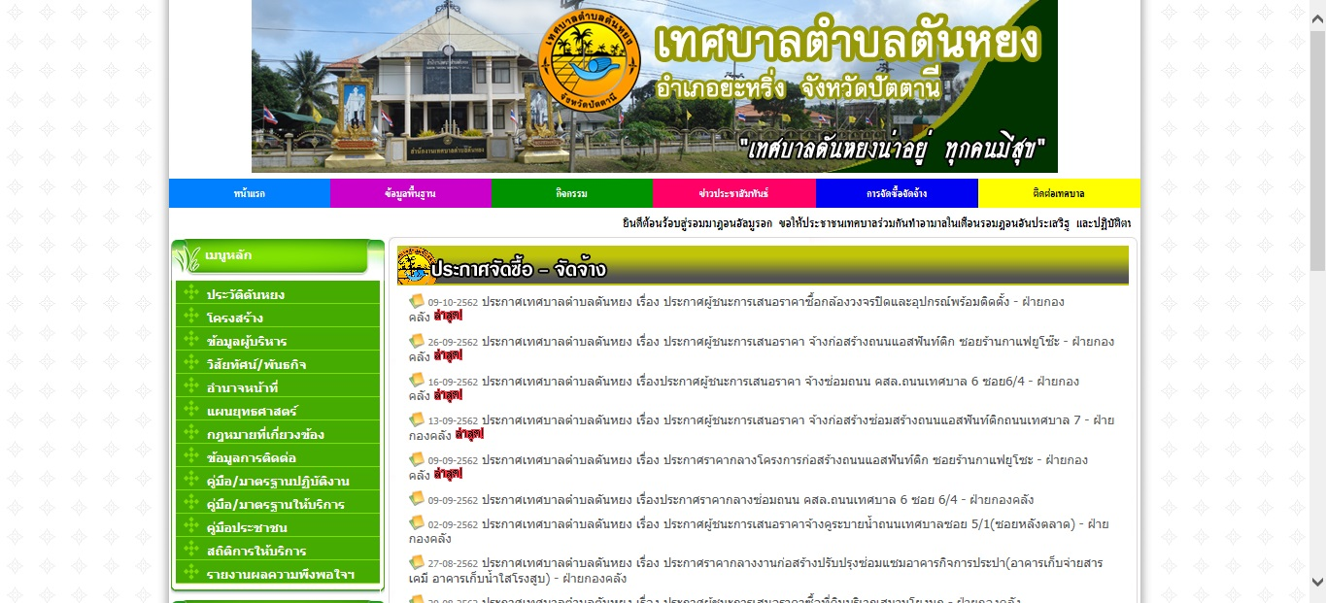ทต.ตันหยงได้ดำเนินการเผยแพร่ข้อมูลการจัดซื้อจัดจ้างผ่านเว็ปไซต์

เพื่อสามารถตรวจสอบการทุจริตในหน่วยงาน ประจำปี พ.ศ.2563